VIỆN ĐẠI HỌC MỞ HÀ NỘI


KHOA CÔNG NGHỆ THÔNG TIN



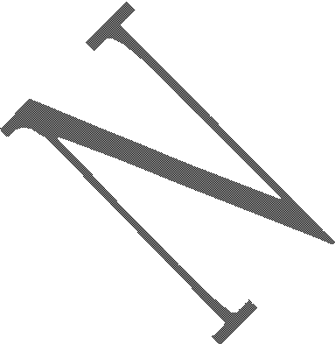











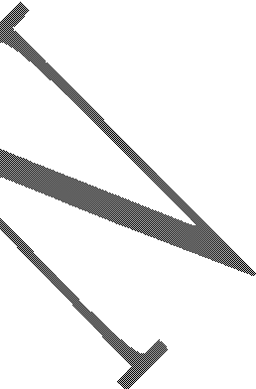






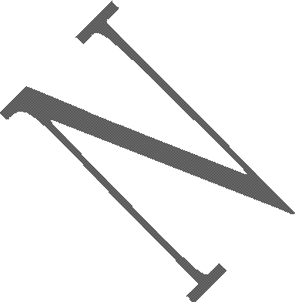







QUI ĐỊNH TRÌNH BÀY ĐỒ ÁN TỐT NGHIỆP,

BÁO CÁO CHUYÊN ĐỀ & BÀI TẬP LỚN
Phiên bản 4.5.2.1

MỤC LỤC
Trang
CHƯƠNG 1 TRÌNH BÀY QUYỂN ĐỒ ÁN TỐT NGHIỆP 1
  - Bố cục của Đồ án 1
  - Hình thức trình bày Đồ án 1
    - Soạn thảo văn bản 2


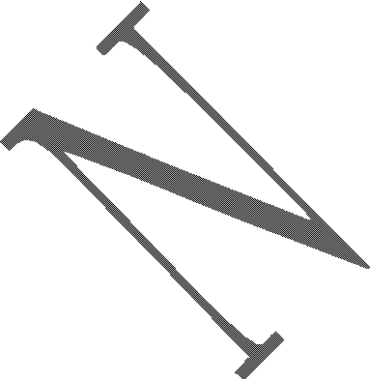



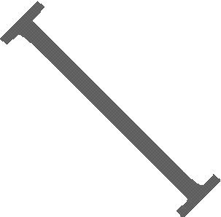


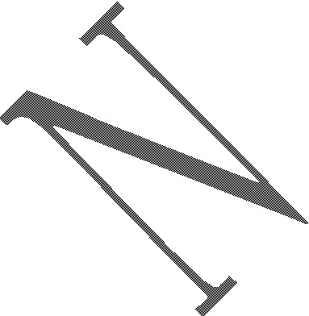




    - Mục lục 2
    - Chương, mục, tiểu mục, định nghĩa, định lý 2
    - Bảng, hình vẽ, công thức 3
    - Viết tắt 5
    - Tài liệu tham khảo và cách trích dẫn 6
    - Phụ lục của Đồ án 7
  - Qui định về đĩa CD-R 8
CHƯƠNG 2 TRÌNH BÀY QUYỂN TÓM TẮT ĐỒ ÁN 9
  - Bố cục quyển tóm tắt đồ án 9
  - Yêu cầu về soạn thảo 10
CHƯƠNG 3 SLIDE BÁO CÁO ĐỒ ÁN 11
  - Thời lượng báo cáo 11
  - Nội dung báo cáo Slide báo cáo gồm các phần sau 11
  - Qui định soạn thảo 12
  - In ấn 12
CHƯƠNG 4 QUI ĐỊNH ÁP DỤNG CHO BÁO CÁO CHUYÊN ĐỀ, BÁO CÁO BÀI TẬP LỚN 13
  - Qui định chung 13
  - Qui định riêng 13
    - Dung lượng 13
    - Trang bìa 13
    - Thay phần “Nhiệm vụ Đồ án” 14
    - Quyển tóm tắt 14
    - Đĩa CD-R 14
TÀI LIỆU THAM KHẢO 15

PHỤ LỤC 1
- Trang bìa chính của Đồ án tốt nghiệp 1
- Trang bìa phụ của Đồ án tốt nghiệp 2
- Mẫu mục lục 3
- Mẫu nhãn đĩa CD-R 3




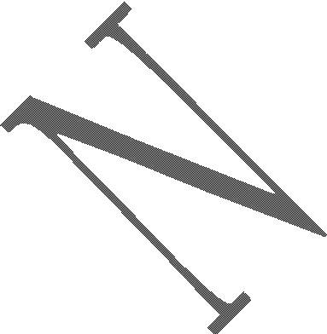

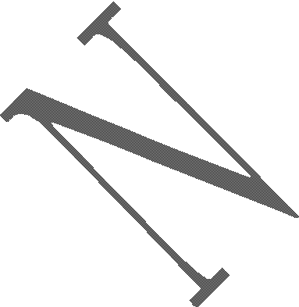


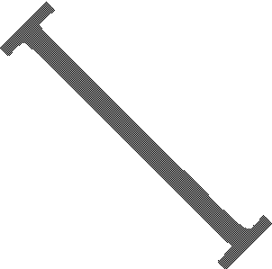
- Hướng dẫn xếp Tài liệu tham khảo 4
- Mẫu slide tiêu đề 5
- Mẫu nội dung Nhiệm vụ của Đồ án tốt nghiệp 6
- Mẫu bìa 1 Quyển tóm tắt Đồ án tốt nghiệp 7
- Mẫu bìa 2 Quyển tóm tắt Đồ án tốt nghiệp 8

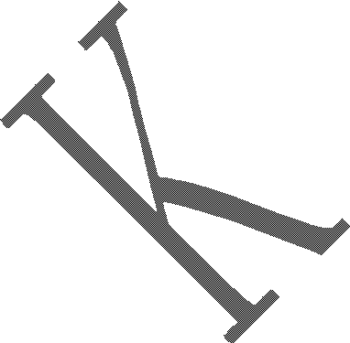




Bảng 1.1. Phân loại thiết bị theo chuẩn IEEE 3

Hình 1.1. Cấu trúc mạng hình cây 3

CHƯƠNG 1
TRÌNH BÀY QUYỂN ĐỒ ÁN TỐT NGHIỆP

Bố cục của Đồ án
Một báo cáo Đồ án tốt nghiệp (ĐATN) được sắp xếp theo thứ tự sau:
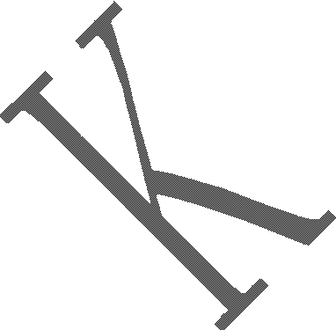


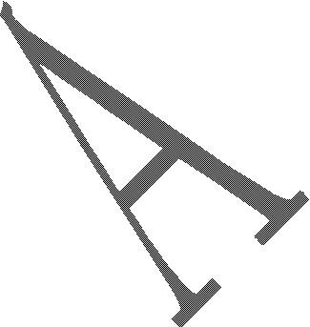

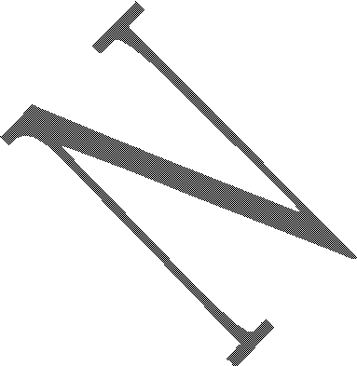


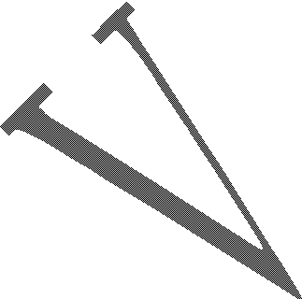



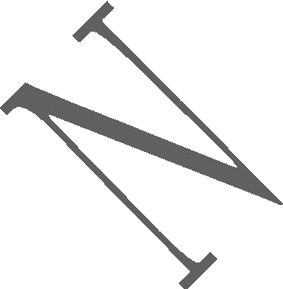

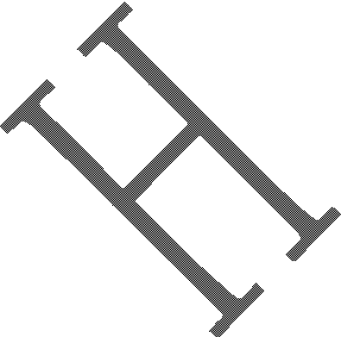





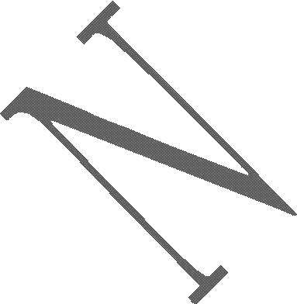



- Trang bìa chính (xem phụ lục A)
- Trang bìa phụ (xem phụ lục B)
- Nhiệm vụ Đồ án. (xem phụ lục G)
- Giới thiệu phần nhiệm vụ được giao, đóng góp của từng cá nhân tác giả trong đề tài (chỉ bắt buộc đối với đồ án nhóm)
- Lời nói đầu
- Mục lục
- Tóm tắt Đồ án
- Danh mục các ký hiệu, chữ viết tắt; Danh mục các bảng; Danh mục các hình vẽ.
- Nội dung của Đồ án
- Tài liệu tham khảo
- Phụ lục

Hình thức trình bày Đồ án
Đồ án tốt nghiệp phải được trình bày theo đúng qui định này của khoa.
ĐATN phải được trình bày ngắn gọn, rõ ràng, mạch lạc, sạch sẽ; không được tẩy xóa; có đánh số trang, đánh số bảng, hình vẽ, đồ thị và công thức; có trích dẫn và danh mục tài liệu tham khảo đúng chuẩn.
Đồ án đóng bìa cứng, in chữ nhũ đủ dấu tiếng Việt.
Trên gáy đồ án in tên Đồ án (có thể rút gọn) và niên khoá để tiện tra cứu trong thư viện. (bỏ phần tên tác giả)
Qui tắc trình bày trang bìa chính, trang bìa phụ xem phần phụ lục A, B.

    - Soạn thảo văn bản
Đồ án được in trên một mặt giấy trắng khổ A4 (210 x 297 mm); dày khoảng 70 trang, không kể phụ lục.
      - Sử dụng font Times New Roman, bảng mã Unicode, cỡ chữ (size) 14;








      - Mật độ chữ (character spacing) bình thường, không được nén hoặc kéo dãn khoảng cách giữa các chữ;
      - Dãn dòng (Line spacing) ở chế độ 1,5 line;
      - Căn lề: Lề trên (top) 35mm; lề dưới (bottom) 30mm; lề trái (left) 35mm; lề phải(right) 20 mm, header 12.7mm, footer 12.7mm;
      - Số trang được đánh ở giữa, phía trên đầu mỗi trang giấy. Trang 1 bắt đầu tính từ Chương 1.
    - Mục lục
Mục lục của Đồ án nên được sắp xếp ngắn gọn, mục lục chỉ đưa đến nhóm tiểu mục (tức là đến 3 chữ số).
Cách thức trình bày mục lục xem trong Phụ lục C.
    - Chương, mục, tiểu mục, định nghĩa, định lý
      - Mỗi chương phải bắt đầu từ một trang mới. Tên mỗi chương cần viết hoa toàn bộ, in đậm, căn giữa, cỡ font 16.
      - Các chương, mục, tiểu mục được trình bày và đánh số Latin (không dùng số La mã) thành nhóm chữ số, nhiều nhất gồm 4 chữ số với số thứ nhất chỉ số chương. Ví dụ: mục 4.2.3.1 là tiểu mục 1, nhóm tiểu mục 3, mục 2, chương 4.
      - Tại mỗi nhóm tiểu mục, nếu có phải có ít nhất hai tiểu mục.
      - Không gạch dưới tên chương, tên mục; cuối mỗi tên chương, tên mục, không đặt dấu hai chấm “:”

      - Các Định nghĩa, Định lý, Ví dụ, … phải được đánh số theo từng chương một cách liên tục. Ví dụ: Định nghĩa 2.3 là Định nghĩa 3 trong chương 2
    - Bảng, hình vẽ, công thức

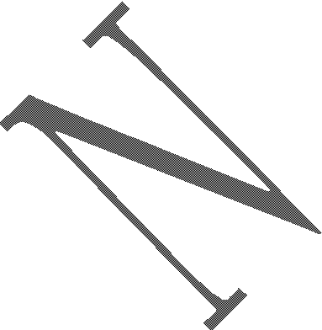
Việc đánh số bảng, hình vẽ, công thức phải gắn với số chương, ví dụHình
3.4 có nghĩa là hình thứ 4 trong Chương 3.
- Đầu đề của bảng ghi phía trên bảng, canh giữa, cỡ chữ phải bằng cỡ chữ sử dụng trong văn bản Đồ án. Ví dụ:
Bảng 1.1. Phân loại thiết bị theo chuẩn IEEE

Loại thiết bị | Chức năng | Nguồn năng lượng | Trạng thái bộ thu
Thiết bị FFD  (Full Function Device) | Đầy đủ |   Điện lưới | Luôn bật
Thiết bị RFD  (Reduced Function Device) |   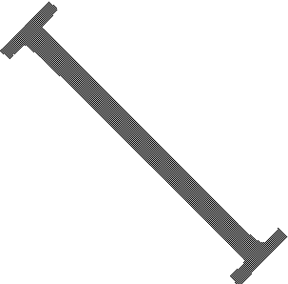  Hạn chế |   Pin | Tắt nếu trong trạng thái ngủ (idle)
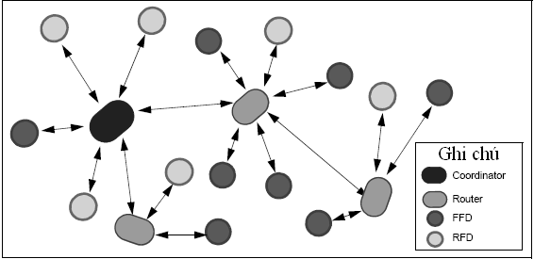
- Đầu đề của hình vẽ ghi phía dưới hình, canh giữa, cỡ chữ phải bằng cỡ chữ sử dụng trong văn bản Đồ án. Ví dụ:
Hình 1.1. Cấu trúc mạng hình cây
Với những bảng ngắn và hình vẽ, đầu đề phải đi liền với phần nội dung của bảng và hình vẽ này ngay ở lần thứ nhất. Với các bảng dài có thể để ở

những trang riêng nhưng cũng phải để kế tiếp liên tục nhau. Khi đề cập đến các bảng và hình vẽ phải nêu rõ số của bảng và hình đó (ví dụ“... được nêu trong bảng 4.1”hoặc “(xem Hình 3.2)” mà không được viết “... trong bảng dưới đây” hoặc “trong hình sau”).


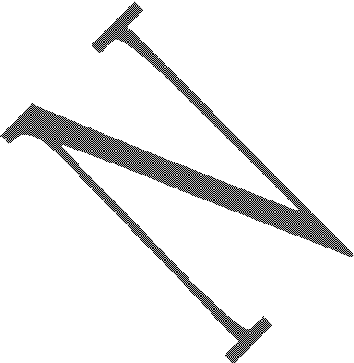




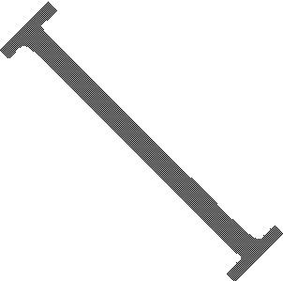
Nếu có bảng biểu, hình vẽ trình bày theo chiều ngang khổ giấy thì đầu đề bảng là lề trái của trang, nhưng nên hạn chế trình bày theo cách này.
Các bảng rộng vẫn trình bày theo chiều đứng của trang giấy (297mm),chiều rộng của bảng có thể lớn hơn 210mm. Chú ý gập trang giấy sao cho số và đầu đề của bảng hoặc hình vẽvẫn có thể nhìn thấy ngay mà không cần mởrộng tờ giấy. Tuy nhiên, hạn chế sử dụng các bảng quá rộng này.
- Số công thức để trong ngoặc đơn và căn lề phải. Ví dụ:

max 𝑇 = max (min ^{𝐸𝑖} ) (5.1)
𝑖∈𝑁
𝑒𝑖 ∑j∈Z(i) 𝑓𝑖,j

Trường hợp công thức dài hơn một dòng thì số công thức được đánh ở dòng dưới, canh phải. Khi ký hiệu xuất hiện lần đầu tiên thì phải giải thích và đơn vị tính phải kèm ngay trong công thức có ký hiệu đó. Nếu một nhóm công thức mang cùng một số thì những số này cũng được để trong ngoặc, hoặc mỗi công thức trong nhóm, chẳng hạn như trong nhóm công thức (5.1) có thể được đánh số là(5.1.1), (5.1.2), (5.1.3).



Viết tắt
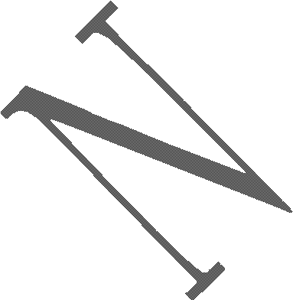
Chỉ viết tắt những từ, cụm từ hoặc thuật ngữ được sử dụng nhiều lần trong Đồ án. Viết tắt sau lần viết đầy đủ thứ nhất và chữ viết tắt để trong ngoặc đơn. Nếu Đồ án có nhiều hơn 10 chữ viết tắt thì phải có bảng danh mục các chữ viết tắt (xếp theo thứ tự ABC) ở phần đầu Đồ án. Ví dụ:

DANH MỤC CÁC CHỮ VIẾT TẮT

STT | Tên viết tắt | Tên đầy đủ | Dịch ra tiếng Việt  (Nếu là tiếng nước ngoài)
1 | CMF | Concurrent Max Flow
2 | CSDL | Cơ sở dữ liệu
... | ... | ... | ...
11 | DBMS | Database Management  System | Hệ quản trị cơ sở dữ liệu
… | … | … | …

Tài liệu tham khảo và cách trích dẫn Trích dẫn trực tiếp:
Mọi ý kiến, khái niệm có ý nghĩa, mang tính chất gợi ý không phải của riêng tác giả và mọi tham khảo phải được trích dẫn và chỉ rõ nguồn gốc trong danh mục Tài liệu tham khảo của Đồ án.
Không nên trích dẫn:
      - Những chi tiết nhỏ hoặc những kiến thức phổ thông
      - Nguyên văn các đoạn dài vốn có thể tóm tắt ngắn gọn hoặc lược bỏ các ý không cần thiết
Chỉ đưa vào danh mục tài liệu tham khảo những tài liệu mà người viết được đọc trực tiếp, toàn văn và có trích dẫn trong nội dung báo cáo.
Cách trích dẫn trong văn bản và cách trình bày danh mục Tài liệu tham khảo tuân theo định dạng của IEEE reference and citation style [1].

Trích dẫn gián tiếp:
Nếu không có điều kiện tiếp cận được tài liệu gốc mà phải trích dẫn thông qua một tài liệu khác thì phải nêu rõ cách trích dẫn này theo qui ước:
<tên tác giả gốc> đã đánh giá “nội dung trích dẫn” <(dẫn trong [số hiệu tài liệu tham khảo])>.
Từ “đánh giá” có thể được thay bằng từ tương đương
Đồng thời tài liệu gốc đó không được kiệt kê trong danh mục Tài liệu tham khảo.
Ví dụ: Giả sử cần trích dẫn câu văn “vấn đề quan trọng nhất trong toàn bộ qui trình này là bước 2” của tác giả A trong tài liệu X đã được tác giả B trích dẫn trong tài liệu Y mà ta không thể đọc trực tiếp, toàn văn tài liệu X; chỉ có thể đọc trực tiếp, toàn văn tài liệu Y thì:

- Đưa Y vào danh mục tài liệu tham khảo (giả sử Y sẽ có thứ tự là [3])
- Trong văn bản báo cáo, với ví dụ trên, ta sẽ viết trích dẫn là:
…“
A đã đánh giá rằng “vấn đề quan trọng nhất trong toàn bộ qui trình này là bước 2” (dẫn trong [3])
”…
Mặc dù có qui ước như trên nhưng để đảm bảo tính đúng đắn trong nội dung khoa học, cách trích dẫn gián tiếp này cần được hạn chế trong báo cáo.

Phụ lục của Đồ án
Phần này được đặt ở cuối báo cáo Đồ án (sau Tài liệu tham khảo), bao gồm những nội dung cần thiết nhằm minh họa hoặc bổ trợ cho nội dung của Đồ án. Phụ lục được sắp xếp các phần phù hợp với trình tự nội dung của đồ án và phải chia thành các mục, được gán thứ tự theo bảng chữ cái in hoa (alphabe). Phụ lục không được dày hơn phần chính của Đồ án.
Số trang của phụ lục được đánh số lại từ 1 bắt đầu từ Phụ lục A.

Qui định về đĩa CD-R
Đĩa CD-R nộp thư viện cùng với quyển ĐATN. Đĩa CD-R chứa các file dữ liệu của ĐATN, bao gồm:
- File toàn văn quyển báo cáo ĐATN đã chỉnh sửa (nếu có yêu cầu chỉnh sửa từ Hội đồng bảo vệ ĐATN) (*.docx / *.pdf)
- File quyển tóm tắt Đồ án (*.docx / *.pdf)
- File slide báo cáo Đồ án trong lễ bảo vệ (*.pptx/*.pdf)
- Thư mục Resources chứa các tài nguyên liên quan đến Đồ án như Chương trình; kết quả tính; sơ đồ; ảnh v.v...
Nhãn đĩa CD-R phải chứa đầy đủ thông tin theo mẫu nhãn đĩa qui định tại phụ lục ...(trang ).

CHƯƠNG 2
TRÌNH BÀY QUYỂN TÓM TẮT ĐỒ ÁN
Quyển tóm tắt ĐATN cung cấp các thông tin tóm lược về Đồ án cũng như về các tác giả của đồ án. Bản điện tử của tóm tắt ĐATN được đưa lên mạng thông tin nội bộ và lưu trữ tại thư viện Khoa, Viện, nhằm thông tin rộng rãi kết quả nghiên cứu của từng sinh viên, giúp cho việc quản lý và tra cứu thuận lợi.

Bố cục quyển tóm tắt đồ án
Quyển tóm tắt đồ án gồm các phần như sau
    - Bìa 1 (xem Phụ lục H)
    - Bìa 2 (xem Phụ lục I)
    - Mục lục
Là mục lục của quyển báo cáo đồ án (không phải mục lục của quyển tóm tắt), trong đó gồm đầy đủ các chương mục với số trang như trong trong quyển báo cáo đồ án
    - Danh mục hình vẽ
Là danh mục hình vẽ của quyển báo cáo đồ án
    - Danh mục bảng biểu
Là danh mục bảng biểu của quyển báo cáo đồ án
    - Bảng ký hiệu viết tắt
    - Lời nói đầu
    - Trang giới thiệu các chương (mẫu)
    - Tóm tắt nội dung chính theo từng chương
    - Kết luận:
Toàn văn kết luận của đồ án

    - Danh mục tài liệu tham khảo:
Toàn văn danh mục tài liệu tham khảo của đồ án
    - Bìa 3
Là danh mục các công trình đã công bố của các tác giả đồ án liên quan đến đề tài ĐATN (nếu có) với đầy đủ thông tin theo qui ước viết danh mục tài liệu tham khảo trong [1].

Yêu cầu về soạn thảo
Tóm tắt ĐATN được trình bày trên khổ giấy A5, font chữ Times New Roman, cỡ chữ 11, mật độ chữ bình thường, không được nén hoặc kéo dãn khoảng cách giữa các chữ. Chế độ dãn dòng là 1,5. Lề trên, lề dưới, lề trái, lề phải đều là 2 cm. In 2 mặt, bìa mềm màu xanh nhạt, đóng gáy giữa (dạng sách).
Tóm tắt ĐATN phải được trình bày rõ ràng mạch lạc, sạch sẽ, không được tẩy xoá. Số của bảng biểu, hình vẽ, đồ thị phải có cùng số như trong ĐATN.
Tóm tắt ĐATN được trình bày nhiều nhất trong 1/3 số trang của ĐATN.
Số của bảng biểu, hình vẽ, công thức trong tóm tắt đồ án là số tương ứng trong báo cáo đồ án.
Các qui định soạn thảo khác thì áp dụng theo qui định soạn thảo của ĐATN (Chương 1)

CHƯƠNG 3 SLIDE BÁO CÁO ĐỒ ÁN
Slide báo cáo dùng để thuyết trình khi báo cáo trước Hội đồng bảo vệ đồ án tốt nghiệp (và các hội đồng liên quan trong quá trình làm đồ án tốt nghiệp )

Thời lượng báo cáo
Khoảng 10 -15 phút/đề tài

Nội dung báo cáo
Slide báo cáo gồm các phần sau:
    - Slide tiêu đề (xem phụ lục F)

Tổng quan:
Phần này có nhiệm vụ cung cấp thông tin tổng quát về ĐATN nhằm trả lời câu hỏi “Đồ án này làm gì, giải quyết vấn đề gì?”
      - Giới thiệu tổng quát về đề tài
      - Lý do chọn đề tài
      - Các đề tài, nghiên cứu hoặc hệ thống liên quan (nếu có)
      - Định rõ phạm vi đồ án

Nội dung chính:
Phần này có nhiệm vụ trình bày các ý chính nhằm trả lời câu hỏi “Các tác giả đã giải quyết vấn đề đã nêu như thế nào?”. Thông thường, phần này sẽ gồm:
      - Các lập luận, phân tích đánh giá
      - Các phương án, thuật toán hoặc cách tổ chức hệ thống và các bước đã thực hiện để giải quyết vấn đề đã nêu

Kết quả đạt được:
Phần này có nhiệm vụ trình bày các kết quả của các tác giả qua quá

trình thực hiện đồ án đồng thời phân tích ưu, nhược điểm của đồ án (nếu có) so với các đề tài liên quan nhằm trả lời câu hỏi
    - Hướng phát triển của đề tài (nếu có)
    - Danh mục tài liệu tham khảo
    - Lời cám ơn

Qui định soạn thảo
    - Slide báo cáo sử dụng font chữ Unicode không chân thuộc họ Sans Serif (như font Calibri, Arial, Tahoma, Verdana, …).
    - Cỡ chữ đảm bảo dễ đọc khi trình chiếu với người ngồi cuối phòng thông thường (khoảng cách trung bình 5m).
    - Màu chữ đảm bảo tương phản tốt với màu nền, ảnh nền để dễ đọc
    - Mỗi trang slide trình bày không quá 6 ý, mỗi ý trình bày không quá 2 dòng (hoặc tổng số dòng trong 1 trang slide không quá 12 dòng).
    - Ngôn từ nhất quán, màu sắc nhất quán, phong cách nhất quán, hiệu ứng phù hợp.
    - Mỗi trang slide phải hiển thị số trang dạng:
<số trang>/<tổng số trang>
ví dụ: 2/24 (tức là trang số 2 trên tổng số 24 trang) (xem phụ lục F)
    - Trường hợp hình ảnh, biểu đồ trên slide không đủ chi tiết (do bị co cho vừa cỡ trang slide), sinh viên cần chuẩn bị sẵn file gốc để trình chiếu khi có yêu cầu xem rõ từ hội đồng.

In ấn
Khi báo cáo, sinh viên nên in slide ở dạng “handouts” với 2 slides / 1 trang giấy A4, chế độ màu đen trắng. Quyển slide báo cáo có thể in 2 mặt, ghim gáy theo chiều dọc của tờ giấy.

CHƯƠNG 4
QUI ĐỊNH ÁP DỤNG CHO BÁO CÁO CHUYÊN ĐỀ, BÁO CÁO BÀI TẬP LỚN

Qui định chung
Quyển báo cáo Chuyên đề, báo cáo Bài tập lớn các môn học áp dụng mọi qui định của Đồ án tốt nghiệp cả về nội dung và hình thức ngoại trừ những điểm trong Qui định riêng dưới đây.

Qui định riêng

Dung lượng
Không áp dụng số trang in cụ thể xong phải đảm bảo đủ nội dung cho báo cáo.

Trang bìa
      - Ngoài cùng(ngoài bìa chính) là bìa bóng kính
      - Bìa chính: Áp dụng mẫu như Trang bìa phụ của Đồ án tốt nghiệp (Phụ lục B) với các điều chỉnh như sau
        - In bìa mềm màu xanh nhạt
        - Thay logo của Viện ĐH Mở HN bằng logo của Khoa Công nghệ Thông tin
        - Danh sách sinh viên có kèm theo tên lớp hành chính
        - Thay thông tin “Ngành/Chuyên ngành: ….” bằng “Môn:
……”
        - Thanh dòng chữ “ĐỒ ÁN TỐT NGHIỆP ĐẠI HỌC” bằng
          - “BÁO CÁO CHUYÊN ĐỀ” đối với các Chuyên đề
          - “BÁO CÁO BÀI TẬP LỚN” đối với các bài tập lớn môn học môn học

      - Bìa phụ: Nội dung tương tự bìa chính, in trên giấy A4 thông thường
      - Thay cho

Thay phần “Nhiệm vụ Đồ án”
Phần “Nhiệm vụ Đồ án” được thay bằng tờ đề bài được nhận từ giáo viên bộ môn hoặc hội đồng (với Chuyên đề tốt nghiệp)

Quyển tóm tắt
Không yêu cầu

Đĩa CD-R
Đối với các chuyên đề tốt nghiệp: ghi đĩa theo yêu cầu như với Đồ án tốt nghiệp. Thay chữ “ĐỒ ÁN” trên nhãn đĩa bằng “CHUYÊN ĐỀ”
Đối với bài tập lớn các môn học: nộp bản mềm theo yêu cầu của giáo viên bộ môn

TÀI LIỆU THAM KHẢO
- Graffox D. IEEE Citation Reference. [Online]. http://www.ieee.org/documents/ieeecitationref.pdf

PHỤ LỤC

Trang bìa chính của Đồ án tốt nghiệp
- Bìa cứng, màu xanh nước biển đậm. Chữ, logo in nhũ vàng.


VIỆN ĐẠI HỌC MỞ HÀ NỘI KHOA CÔNG NGHỆ THÔNG TIN
TÊN ĐỒ ÁN
Niên khóa :

<HỌ VÀ TÊN>
(Danh sách các thành viên sắp xếp theo qui tắc xếp tên)

<TÊN ĐỀ TÀI>
Ngành/Chuyên ngành: ……

ĐỒ ÁN TỐT NGHIỆP ĐẠI HỌC

Hà Nội –<Năm hoàn thành>

  - Trang bìa phụ của Đồ án tốt nghiệp

VIỆN ĐẠI HỌC MỞ HÀ NỘI KHOA CÔNG NGHỆ THÔNG TIN

<HỌ VÀ TÊN>
(Danh sách các thành viên sắp xếp theo qui tắc xếp tên)

<TÊN ĐỀ TÀI>
Ngành/Chuyên ngành: ……

Giảng viên hướng dẫn:
......................................
......................................

ĐỒ ÁN TỐT NGHIỆP ĐẠI HỌC

Hà Nội –<Năm hoàn thành>

Mẫu mục lục
Có cấu trúc tương tự như mục lục của tài liệu hướng dẫn này.

Mẫu nhãn đĩa CD-R


VIỆN ĐẠI HỌC MỞ HÀ NỘI KHOA CÔNG NGHỆ THÔNG TIN
ĐỒ ÁN TỐT NGHIỆP ĐẠI HỌC
Họ và tên:………………[,… ]
Ngành/Chuyên ngành: ……………..
Mã ngành: Khóa:
TÊN ĐỀ TÀI:
Định tuyến năng lượng hiệu quả trong mạng cảm biến không dây
Năm…

Ghi chú:
- Danh sách họ và tên các tác giả sắp xếp theo qui tắc xếp tên

Hướng dẫn xếp Tài liệu tham khảo
    - TLTK xếp theo thứ tự ABC họ tên tác giả theo thông lệ từng nước. Tài liệu không có tên tác giả thì xếp theo tên cơ quan ban hành tài liệu.
    - Các tài liệu bằng tiếng nước ngoài phải giữ nguyên văn, không phiên âm, không dịch
    - Qui tắc trình bày danh mục tài liệu tham khảo trong ĐATN áp dụng theo định dạng của IEEE reference and citation style [1].
    - Ví dụ minh họa:

TÀI LIỆU THAM KHẢO
- W.K. Chen. Linear Networks and Systems. Belmont, CA: Wadsworth, 1993, pp. 123-35.
- B. Klaus and P. Horn, Robot Vision. Cambridge, MA: MIT Press, 1986.
- J.E. Bourne. “Synthetic structure of industrial plastics,” in Plastics, 2nd ed., vol. 3. J. Peters, Ed. New York: McGraw-Hill, 1964, pp.15-67.
- L. Stein, “Random patterns,” in Computers and You, J. S. Brake, Ed. New York: Wiley, 1994, pp. 55-70

Mẫu slide tiêu đề
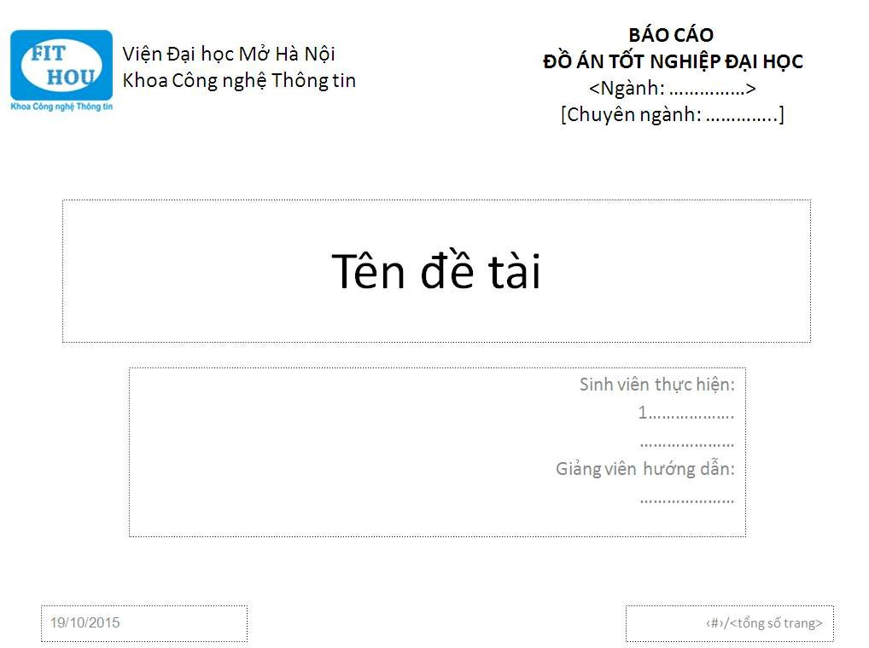

Mẫu nội dung Nhiệm vụ của Đồ án tốt nghiệp

VIỆN ĐẠI HỌC MỞ HÀ NỘI KHOA CÔNG NGHỆ THÔNG TIN
CỘNG HÒA XÃ HỘI CHỦ NGHĨA VIỆT NAM
Độc lập – Tự do – Hạnh phúc

Hà Nội, ngày…..tháng….năm 20… NHIỆM VỤ ĐỒ ÁN TỐT NGHIỆP

(Danh sách các sinh viên trong phần này sắp xếp theo qui tắc xếp tên)

Họ và tên: Ngày sinh: Chuyên ngành: Lớp hành chính:
……….
- TÊN ĐỀ TÀI
Giới tính: Nơi sinh: Mã số:

………………………………………………………………………

- NHIỆM VỤ VÀ NỘI DUNG (trình bày trong khoảng 250 từ)
- NGÀY GIAO NHIỆM VỤ (ngày nhận kết quả xét duyệt đồ án)
- NGÀY HOÀN THÀNH NHIỆM VỤ (ngày GVHD ký cho phép nộp đồ án)
- PHÂN CÔNG CÔNG VIỆC (phân công công việc từng thành viên trong đề tài)
- GIẢNG VIÊN HƯỚNG DẪN:

GIẢNG VIÊN HƯỚNG DẪN
Ngày tháng năm 20..
KHOA CÔNG NGHỆ THÔNG TIN

  - Mẫu bìa 1 Quyển tóm tắt Đồ án tốt nghiệp
VIỆN ĐẠI HỌC MỞ HÀ NỘI KHOA CÔNG NGHỆ THÔNG TIN

<HỌ VÀ TÊN>
(Danh sách các thành viên sắp xếp theo qui tắc xếp tên)

<TÊN ĐỀ TÀI>
Ngành/Chuyên ngành: ……

Giảng viên hướng dẫn:
......................................
......................................

TÓM TẮT ĐỒ ÁN TỐT NGHIỆP ĐẠI HỌC

Hà Nội –<Năm hoàn thành>

  - Mẫu bìa 2 Quyển tóm tắt Đồ án tốt nghiệp
VIỆN ĐẠI HỌC MỞ HÀ NỘI KHOA CÔNG NGHỆ THÔNG TIN

----------o0o---------
TÓM TẮT ĐỒ ÁN TỐT NGHIỆP ĐẠI HỌC

<HỌ VÀ TÊN>
(Danh sách các thành viên sắp xếp theo qui tắc xếp tên)

<TÊN ĐỀ TÀI>
Ngành/Chuyên ngành: ……

Giảng viên hướng dẫn: Giảng viên phản biện
...................................... ......................................
...................................... ......................................

Đồ án được bảo vệ tại Hội đồng chấm Đồ án tốt nghiệp Ngành Công nghệ thông tin – Viện Đại học Mở Hà Nội ngày …<cập nhật thời gian khi có lịch bảo vệ>….

